上海汇招信息技术有限公司

标准版
操作手册
（投标人/供应商分册）

项目号 | STD_V6
文档编号
工程编号 | 无
版本号 | 1.0
保密级别 | 一般 | 内部公开 | 秘密 | 机密

易招标质量控制部门
2024年10月

修订记录
日期 | 作者 | 版本 | 修改原因 | 主要修改内容
2024.10.10 | 产品质量保证组 | V1.0 | 初稿 | 初稿
2024.10.15 | 测试保障部

目 录
1. 注册 1
2. 用户登录 5
3. 使用CA项目 8
3.1 投标人报名与邀请回执 8
3.1.1 投标人报名* 8
3.1.2 邀请回执 10
3.2 购买文件（如有） 11
3.2.1 购买预审文件 11
3.2.2 购买预审/招标文件* 11
3.2.3 下载文件 13
3.3 澄清管理 14
3.3.1 资格预审文件澄清 14
3.3.2 招标/采购文件澄清 15
3.4 投标文件管理 17
3.4.1 客户端编制投标文件 17
3.4.2 绑定CA证书 17
3.4.3 递交投标文件 19
3.5 参与线上开标 21
3.5.1 签到 21
3.5.2 开标异议 24
3.5.3 解密 25
3.5.4 签名 27
3.5.5 开标过程记录查看* 29
3.6 中标候选公示查看 30
3.7 中标结果公告查看 30
3.8 中标通知书查看 31
4. 企业采购项目 31
4.1 谈判项目 31
4.1.1 报名及邀请回执 31
4.1.2 购标 32
4.1.3 报价 32
4.1.4 成交通知书查看 33
4.2 竞争性磋商 33
4.2.1 报名及邀请回执 33
4.2.2 购标 33
4.2.3 报价 33
4.3 询比价 34
4.3.1 报名及邀请回执 34
4.3.2 购标 34
4.3.3 报价 34
4.3.4 成交通知书查看 34
4.4 竞价 34
4.4.1 报名及邀请回执 34
4.4.2 购标 34
4.4.3 报价 35
4.4.4 成交通知书查看 35
4.5 单一来源 35
4.5.1 邀请回执 35
4.5.2 购标 35
4.5.3 报价 35
4.5.4 成交通知书查看 35
5. 使用CA采购项目 35
5.1 报名及邀请回执 35
5.2 购标 36
5.3 递交响应文件 36
5.4 开启 36
5.5 成交候选公示查看 36
5.6 成交结果公告查看 36
5.7 成交通知书查看 36

注册
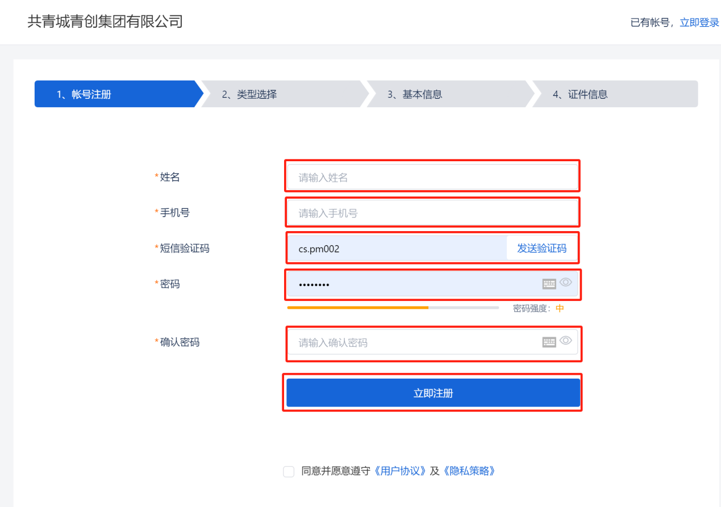
（图1-1）
操作说明：
A：选择密码登录方式，输入用户名和密码
B：选择CA登录方式，前提条件必须插入和绑定CA
C：选择短信登陆方式，输入手机号码、获取验证码登录
D：根据不同的登录方式，输入用户名、手机号码、邮箱
E：根据不同的登录方式，输入密码
F：点击【登录】可进入系统
H：点击【注册】进入用户注册页面，目前仅为投标人注册，见投标人分册
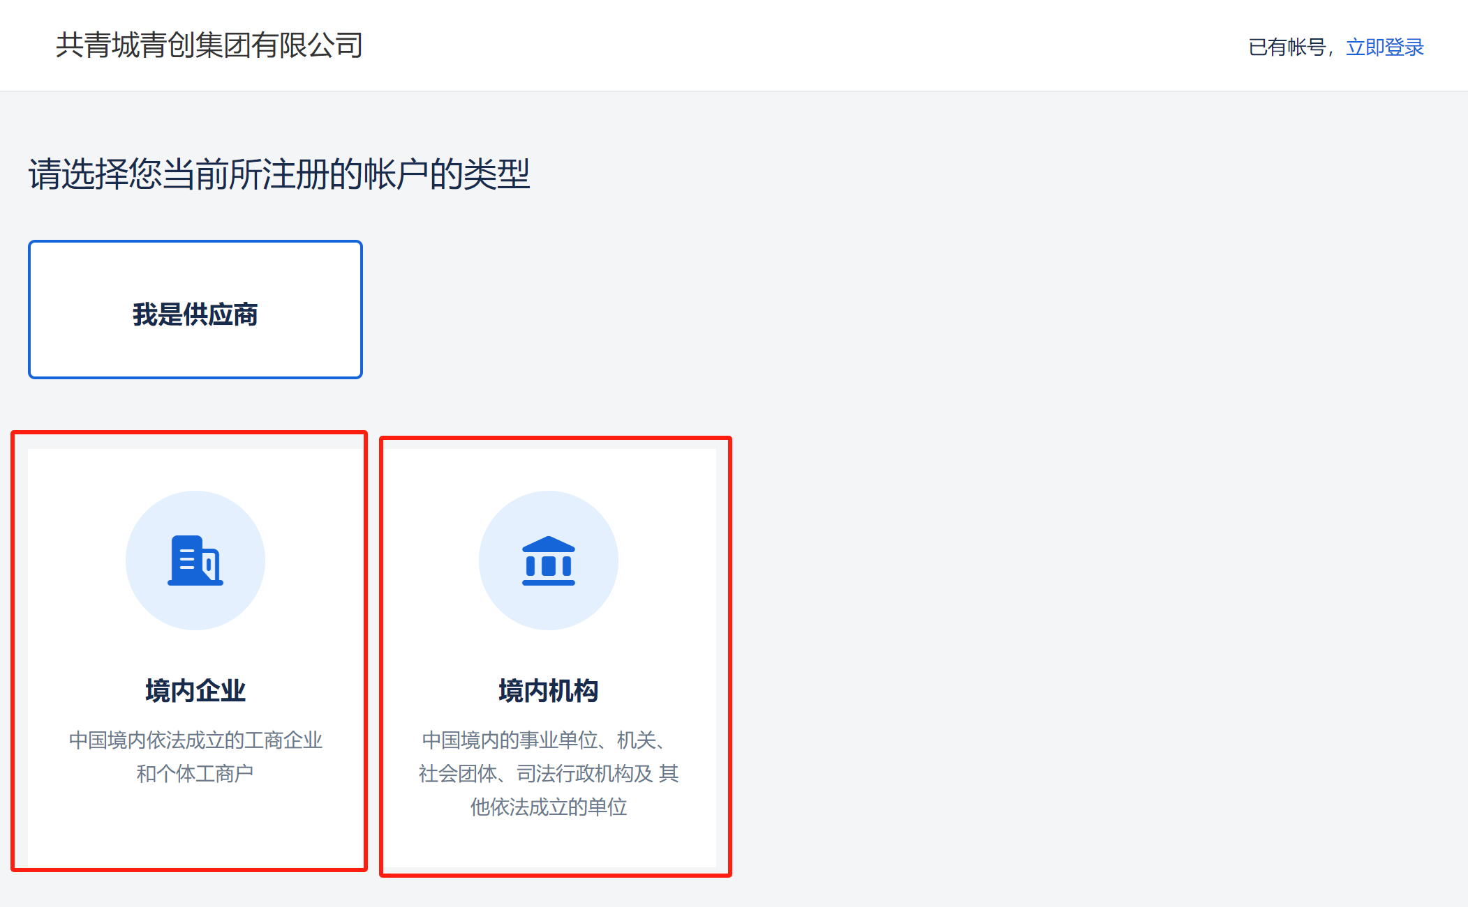
（图1-2）
操作说明：
A：点击选择不同角色，下方会切换不同角色账户类型的选项，目前系统只支持供应商注册，
B：选择境内企业，跳转下个页面（图1-3）
C：选择境内机构，跳转下个页面
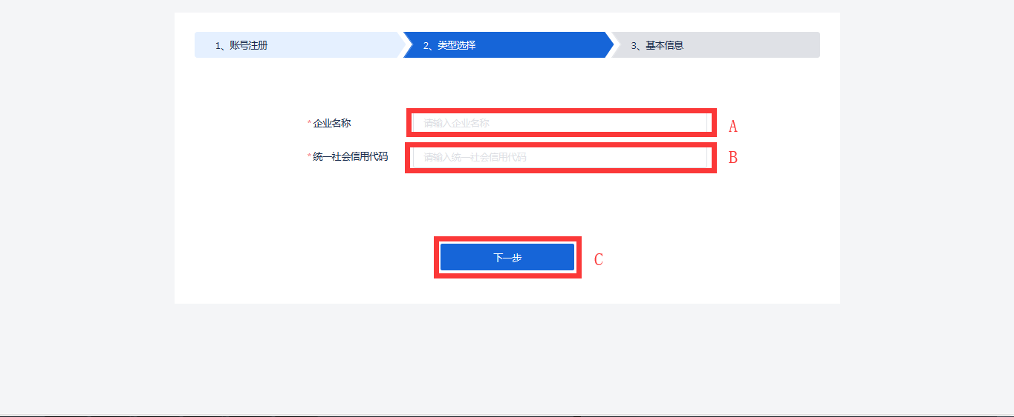
（图1-3）
操作说明：
A：输入企业名称
B：输入统一社会信用代码
C：点击【下一步】，进入基本信息维护页面（图1-4）
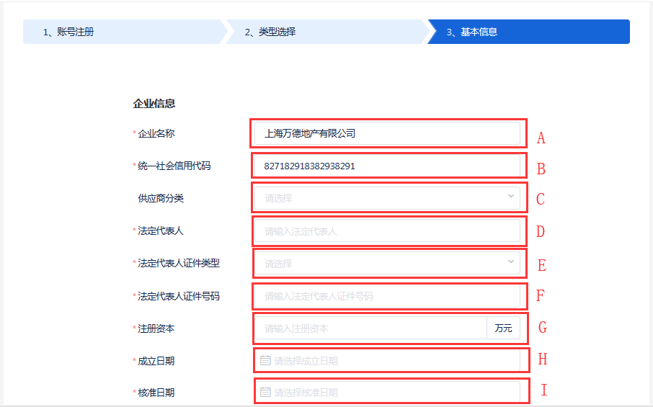
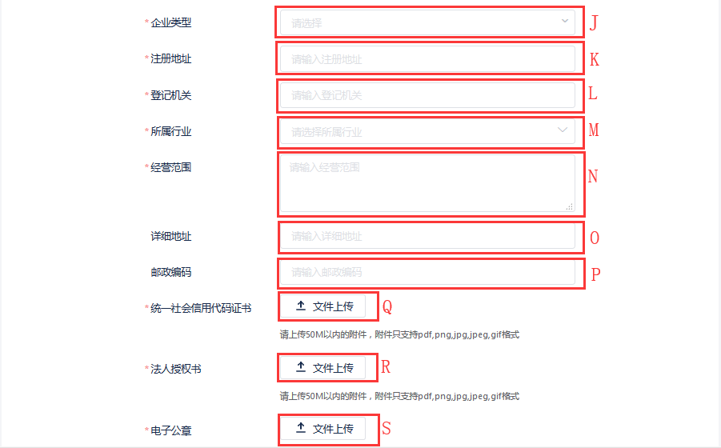
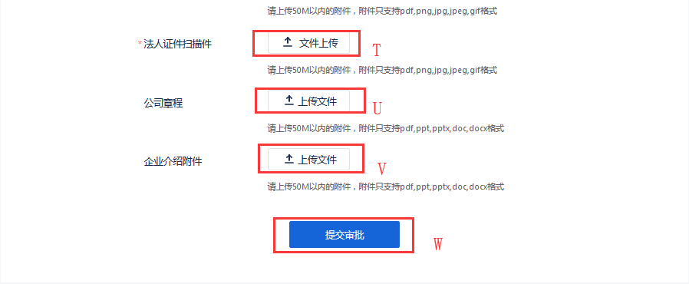
（图1-4）
操作说明：
A：企业名称从上级页面带出，必填项，可修改
B：统一社会信用代码从上级页面带出，必填项，可修改
C：点击弹出采购目录弹窗选择供应商类别如（图1-5），非必填项
E：输入法定代表人，必填项
F：点击弹出下拉框，选择证件类型，单选，必填项
G：输入注册资本，必填项
H：点击弹出日历弹窗,选择成立日期，必填项
I：点击弹出日历弹窗,核准日期，必填项
J：点击弹出下拉框选择企业类型，单选，必填项
K：输入注册地址，必填项
L：输入登记机关，必填项
M：点击弹出下拉菜单选择所属行业，必填项
N：输入经营范围，必填项
O：输入详细地址，非必填项
P：输入邮政编码，非必填项
Q：点击【文件上传】，上传统一社会信用代码证书，必填项
R：点击【文件上传】，上传法人授权书，必填项
S：点击【文件上传】，上传电子公章，必填项
T：点击【文件上传】，上传法人证件扫描件，必填项
U：点击【文件上传】，上传公司章程，非必填项
V：点击【文件上传】，上传企业介绍附件，非必填项
W：点击【提交审批】，供应商注册信息提交至审核人审批，审批通过后，所注册的供应商账号则可以在（图1-1）登录使用。
采购目录选择操作：
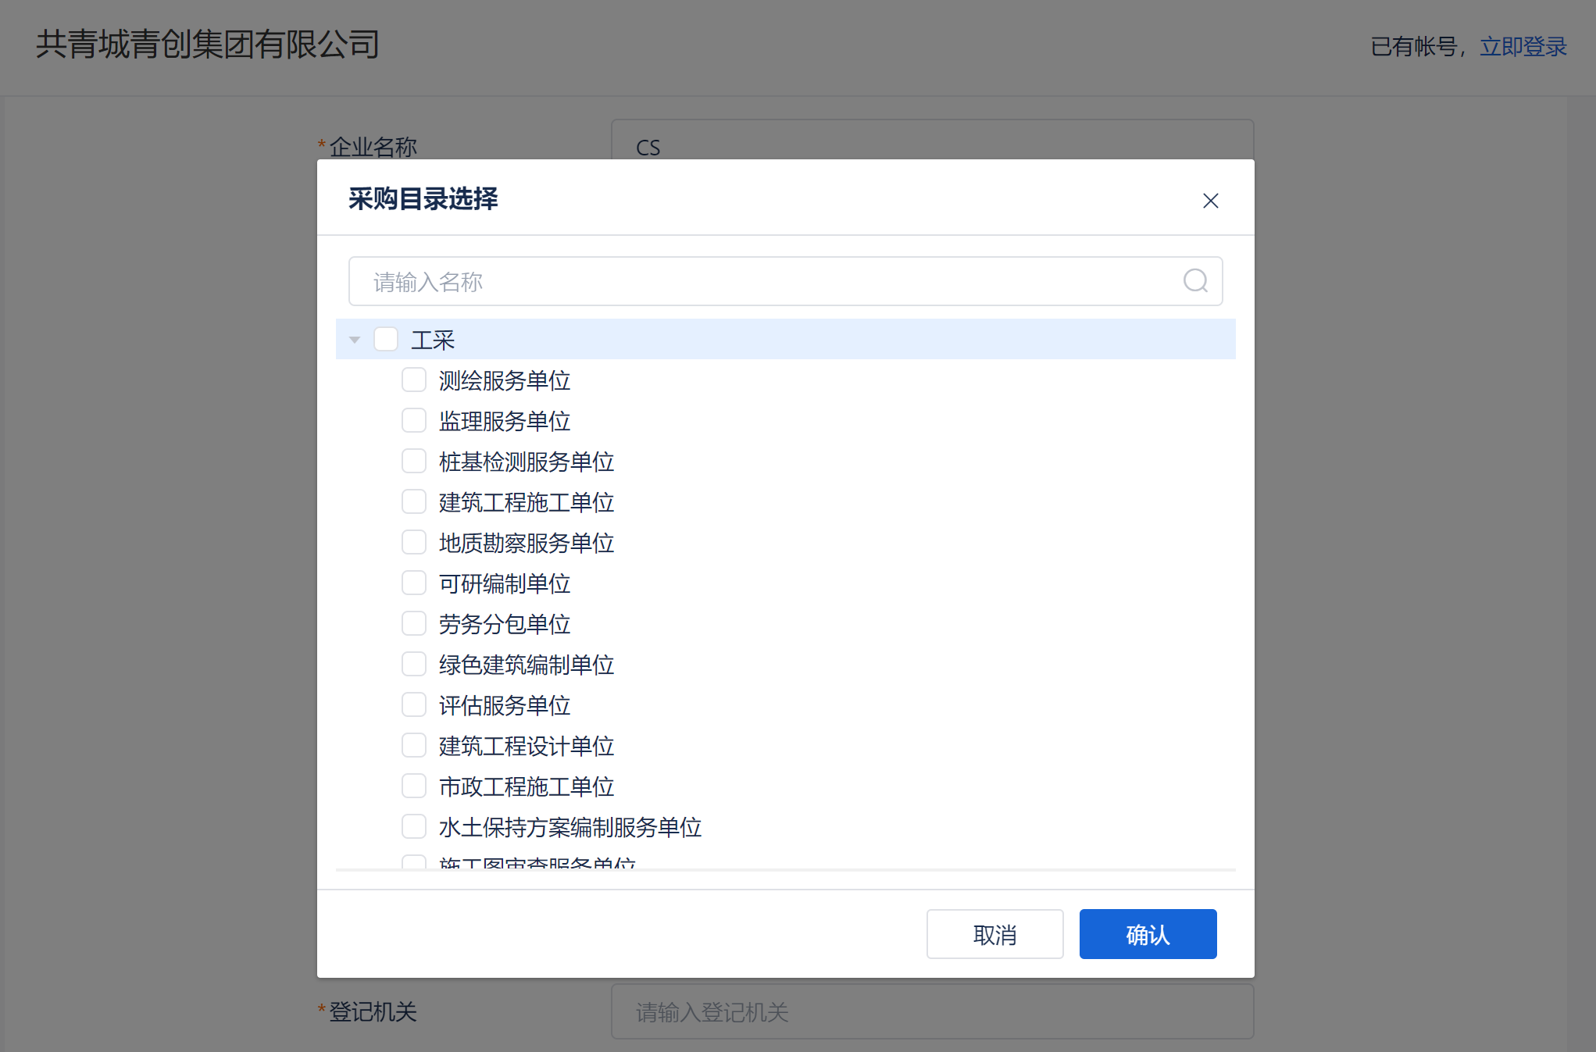
（图1-5）
操作说明：
A：查询框，输入采购目录名称或者编码进行快捷查询
B：选择采购目录，勾选项，支持多选
C：点击【确认】，勾选信息带入供应商分类输入框，点击【取消】退出当前弹窗

用户登录
输入https://zbtb.qingyangbigdata.com访问，进入如下页面：
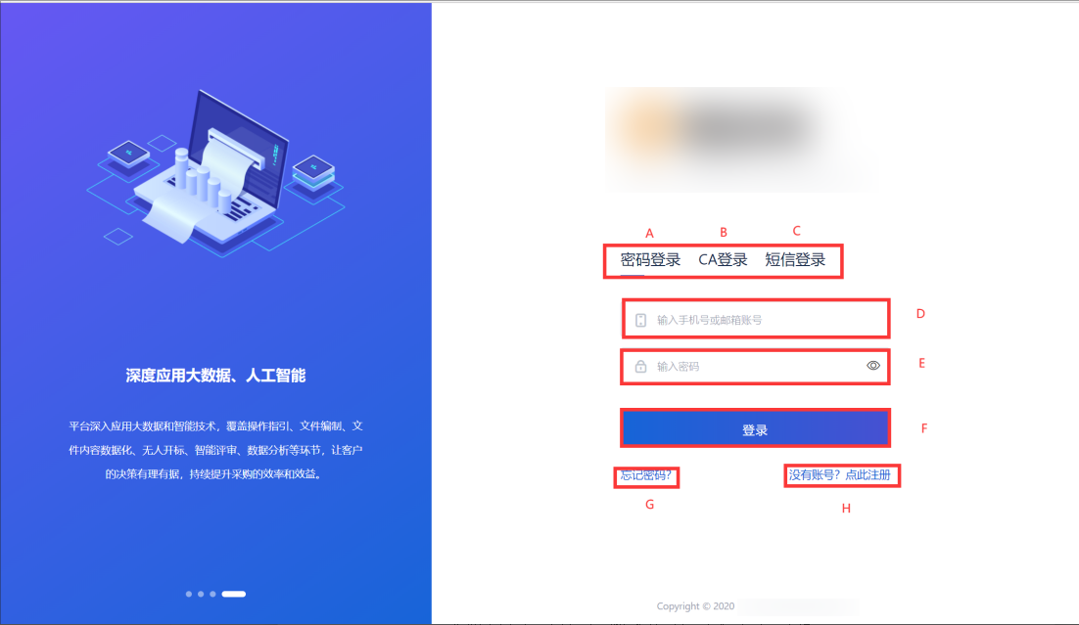（图2-1）
操作说明：
A：选择密码登录方式，输入用户名和密码
B：选择CA登录方式，前提条件必须插入和绑定CA
C：选择短信登陆方式，输入手机号码、获取验证码登录
D：根据不同的登录方式，输入用户名、手机号码、邮箱
E：根据不同的登录方式，输入密码
F：点击【登录】可进入系统
G：点击【忘记密码】进入密码找回页面，可根据手机、邮箱、申诉找回，如（图2-2）
H：点击【注册】进入投标人账号注册页面（图1-1）
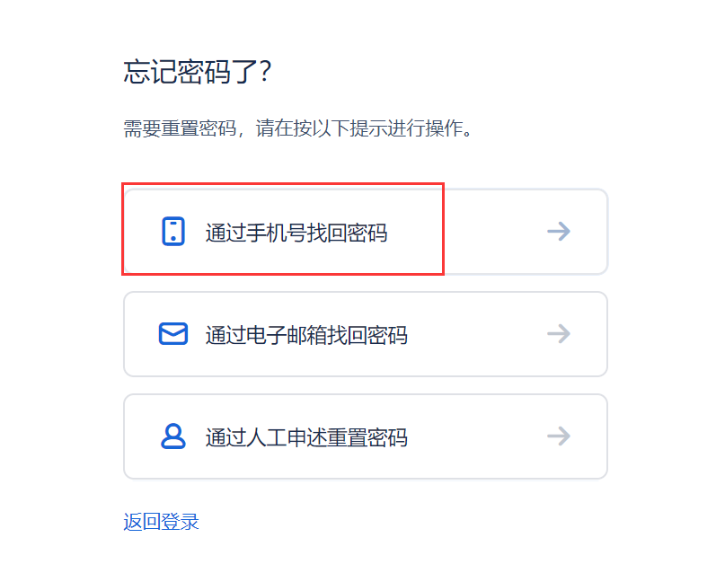
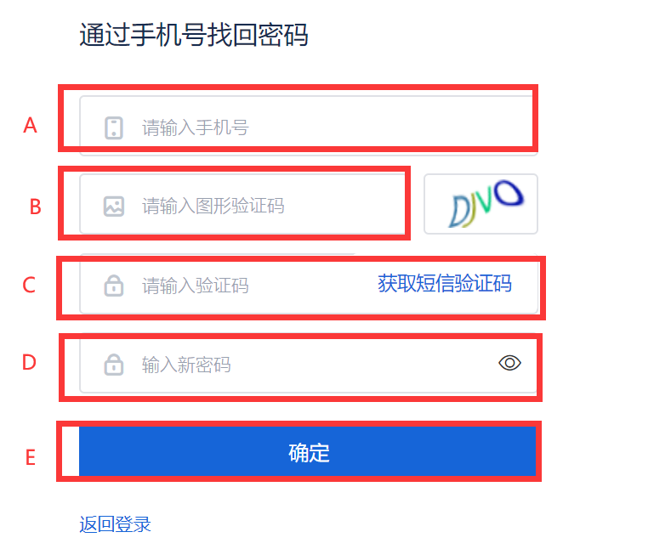
（图2-2）
操作说明：
A：以根据手机号码找回举例，输入手机号码，
B：根据图示输入验证码
C：点击【获取短信验证码】，系统发送随机验证码给用户，将收到的验证码在输入框中
D：输入密码框
E：点击【确定】，提交当前操作

使用CA项目

投标人报名与邀请回执

投标人报名*
注：项目为公开需要报名时，投标人才可参加报名
投标人/供应商通过点击【采购执行】-【采购项目】-【我要参与】，进入公开招标的项目查询页面（图3.1.1-1）
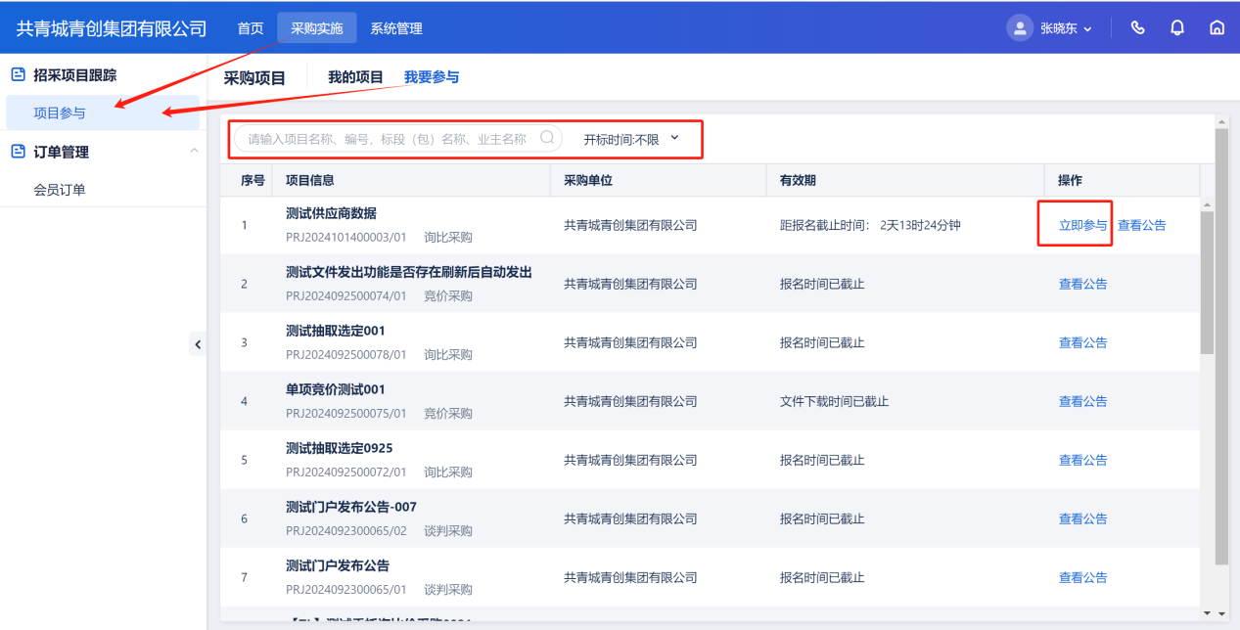
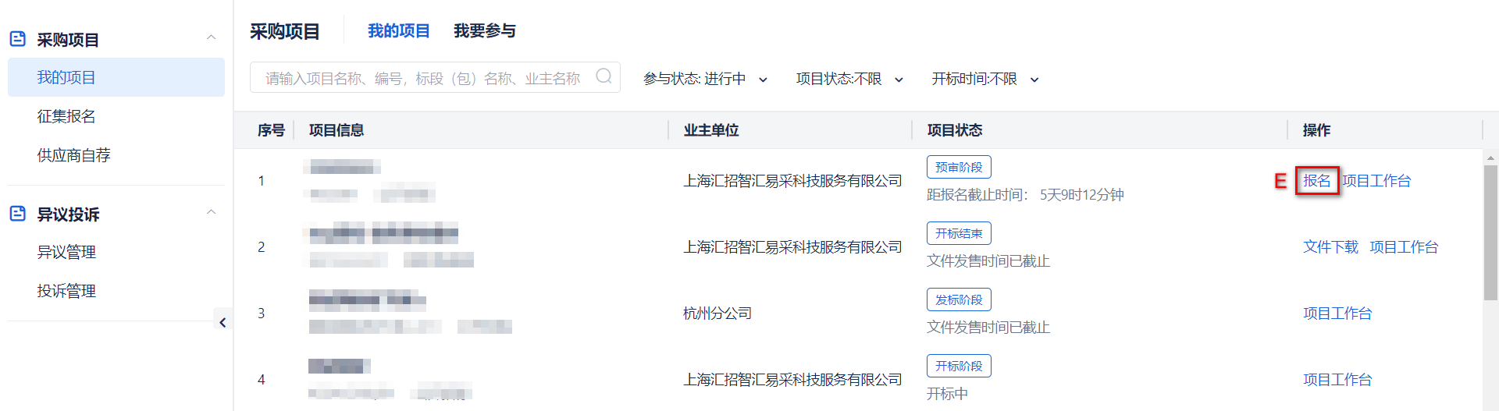（图3.1.1-1）
操作说明：
A：输入项目名称、编号、标段（包）名称、业主名称查询条件，系统自动筛选查询结果
B：开标时间为下拉框，可选择不同的值，系统自动筛选对应的的查询结果
C：点击【立即参与】，跳转至我的项目页面，所报名参与的项目也流转至此
D：点击【查看公告】，页面跳转到项目公告内容的查看页面
E：投标人/供应商参与后，在【我的项目】点击报名，进入报名页面

报名页面*
投标人/供应商参与项目后，对需要进行报名的项目进行报名，报名审核通过后可进行购买文件或下载
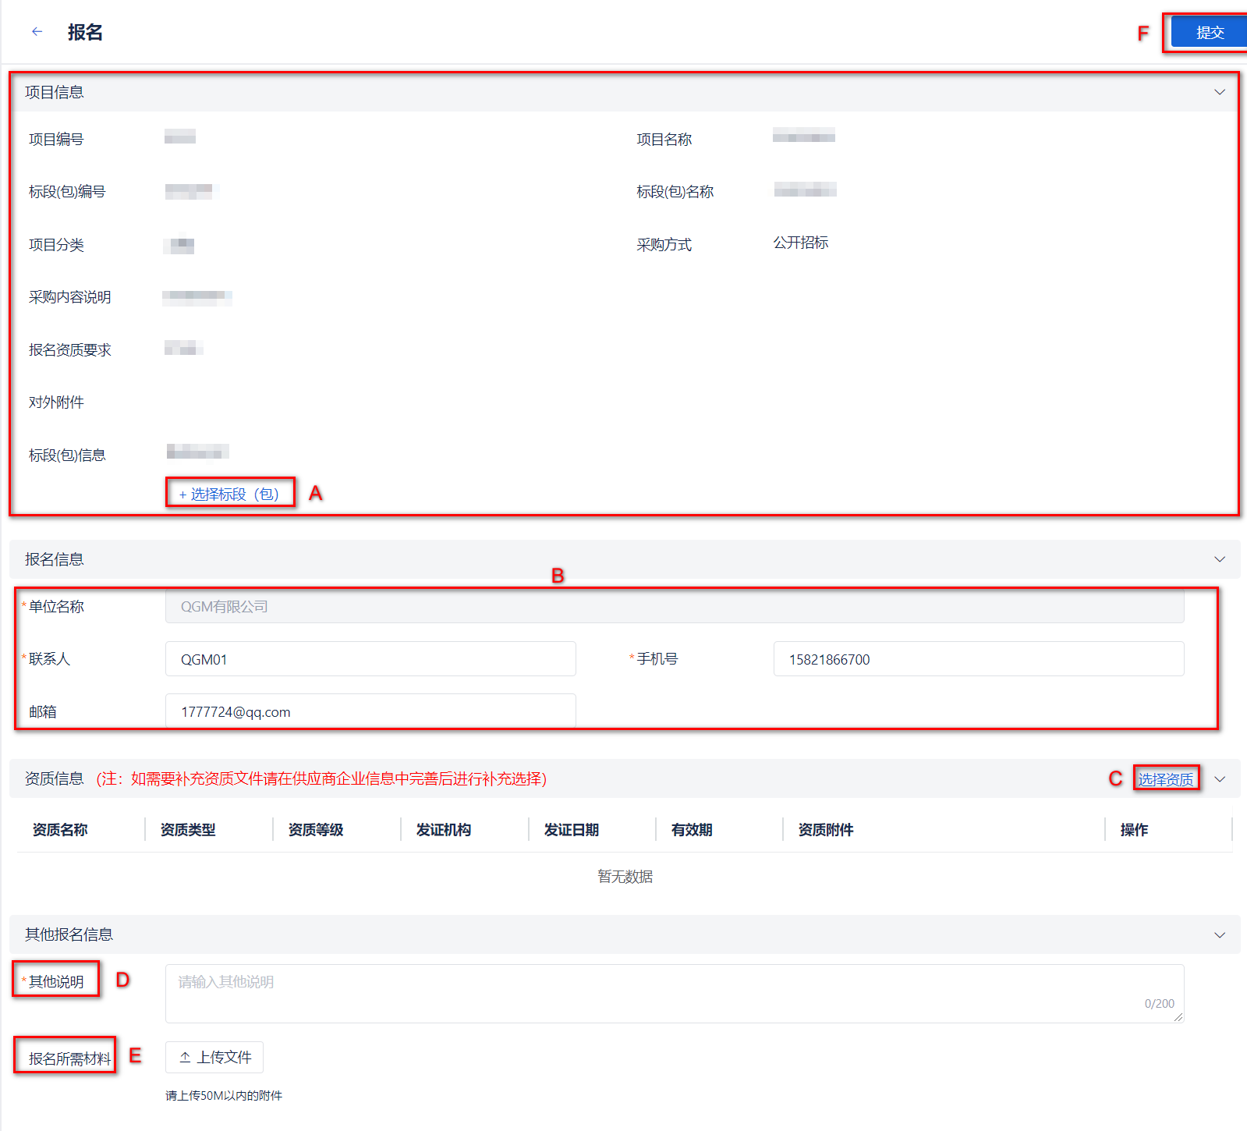
（图3.1.1.1-1）
操作说明：
A：显示项目信息，当同时参与该项目为多个标段，可选择多个标段进行报名
B：编辑报名信息，单位名称不可修改，联系人与手机号为必填项，邮箱可更改
C：投标人/供应商可根据报名资质要求选择符合要求的资质，可多选
D：根据要求，填写报名的说明，必填项
E：根据需求上传报名所需材料，仅支持上传1个文件
F：报名信息填写完整后，在报名规定时间点击【提交】，交由项目经理进行审核，若报名被驳回，在报名截止前可再次提交报名

邀请回执
注：邀请项目，投标人需要对投标邀请做反馈。
投标人通过【采购执行】-【我的项目】进入如下（图3.1.2-1）所示：
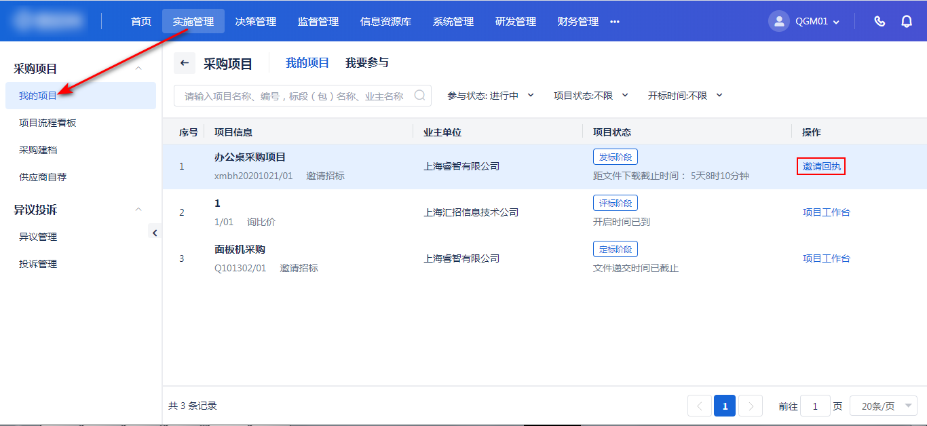
（图3.1.2-1）
投标人点击【邀请回执】，进入邀请回执确认页面，如（图3.1.2-2）
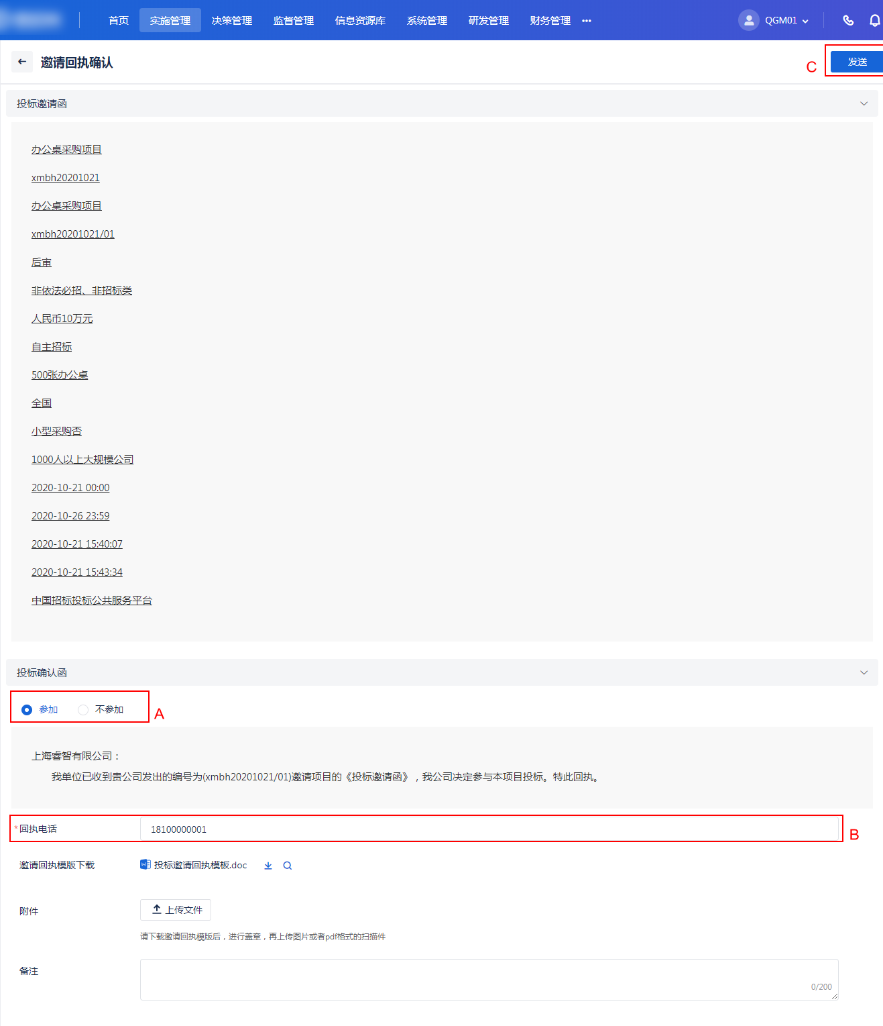
（图3.1.2-2）
操作说明：
A：选择是否参加，必填项
B：输入回执电话，必填项
C：点击【发送】，邀请回执信息发送至项目经理

购买文件（如有）

购买预审文件
资格预审文件购买操作步骤与招标/采购文件购买相同，操作详情见章节：3.2.2

购买预审/招标文件*
投标人/供应商通过点击【采购执行】-【我的项目】-【我的项目】，进入已经参与的项目查询页面，如（图3.2.2-1）
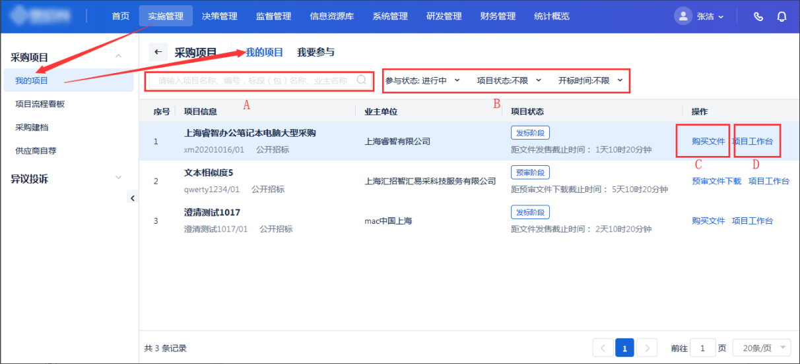
（图3.2.2-1）
操作说明：
A：可输入项目名称、编号、标段（包）名称、业主名称查询条件，系统自动筛选查询结果
B：参与状态、项目状态、开标时间为下拉框，可选择不同的值，系统自动筛选对应的的查询结果
C：点击【购买文件】，页面跳转到订单信息维护页面，如（图3.2.2-2）
D：点击【项目工作台】，可进入项目的集中操作台页面

填写购标信息*
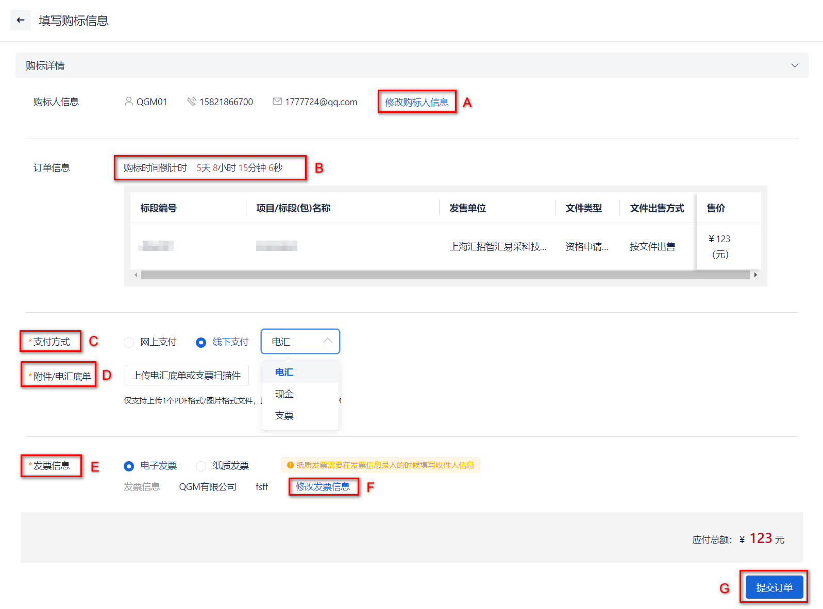
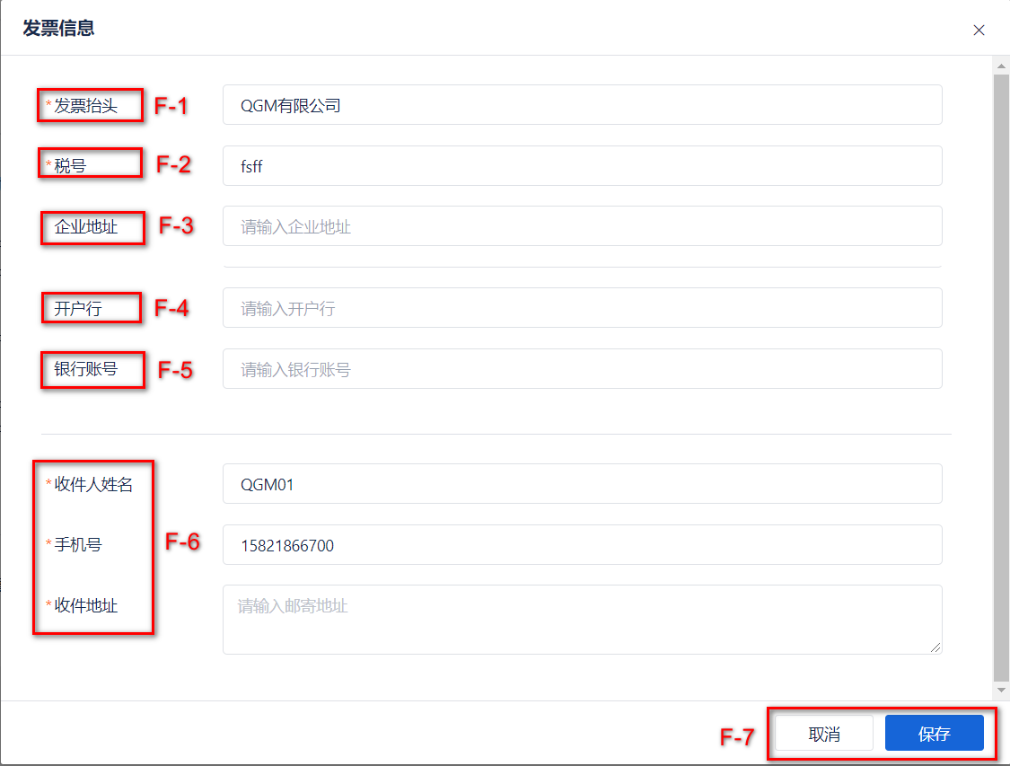
（图3.2.2-2）
操作说明：
A：显示购标人信息，为自动带入，如缺少信息或有修改需求可点击进行修改
B：显示购标截止时间，订单基本信息，包括标段编号、名称、发售单位、文件出售类型，文件出售方式以及售价等信息
C：选择支付方式：网上支付/线下支付，网上支付支持支付宝或微信扫码支付，线下支付分为电汇、现金和支票，线下支付需要项目经理进行订单符合，网上支付成功则可以直接进行文件下载
D：当线下支付方式为电汇和支票时，必须要上传电汇底单或支票扫描件
E：选择发票类型，分为电子发票与纸质发票，纸质发票需要邮寄费15元
F：点击【修改发票信息】进行补充
F-1：填写发票抬头，为必填项
F-2：填写税号，为必填项
F-3：填写企业地址，非必填项
F-4：填写开户行，非必填项
F-5：填写银行账号，非必填项
F-6：当选择【纸质发票】时需要填写收件人信息，收件人姓名，手机号与收件地址都为必填项
F-7：点击【取消】取消修改，点击【保存】保存修改的发票信息
G：点击【提交订单】，订单提交至项目经理复核，订单状态变为待复核，且待复核订单不允许修改

下载文件
投标人/供应商通过点击【采购执行】-【我的项目】-【我的项目】，进入已经参与的项目查询页面，如（图3.2.3-1）
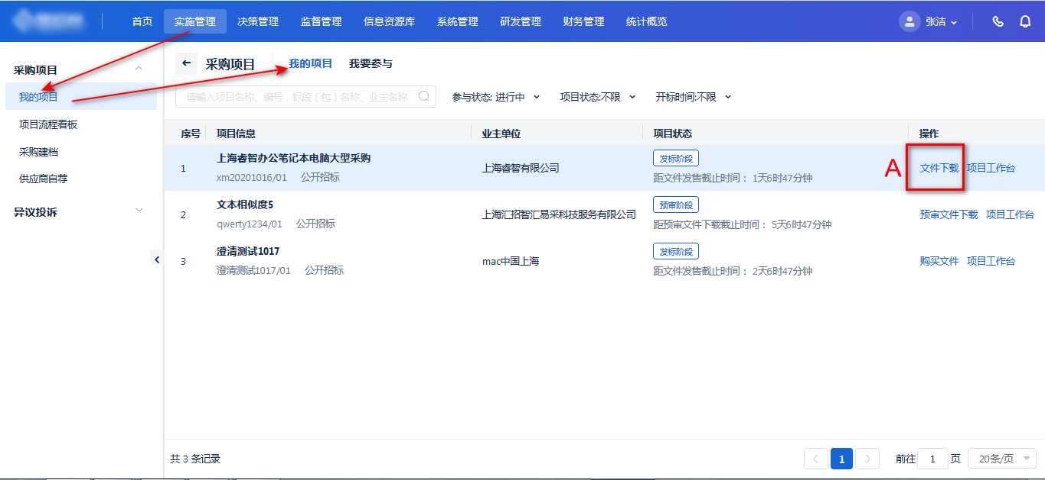
（图3.2.3-1）
操作说明：
A：订单已复核或为文件获取方式为免费下载的项目/标段，显示文件下载按钮，点击【文件下载】/【预审文件下载】下载招标或预审文件。

澄清管理

资格预审文件澄清
资格预审文件澄清操作步骤与招标/采购文件澄清相同，只不过页面为【采购执行】-【我的项目】-【项目主控台】-【资格预审文件澄清】
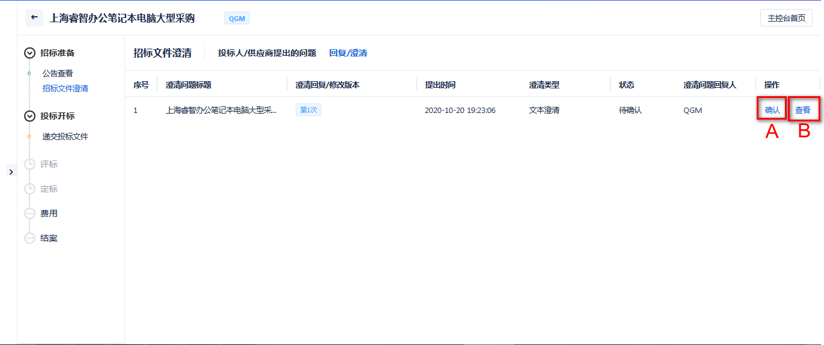
（图3.3.2-3）
操作说明：
A：点击【确认】，弹出澄清确认页面，如下（图3.3.2-4）所示
B：点击【查看】，显示项目经理回复澄清的详细信息
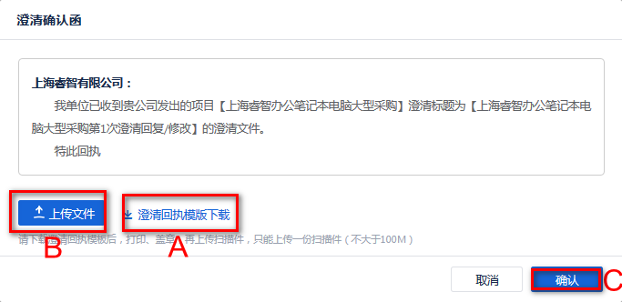
（图3.3.2-4）
操作说明：
A：点击可下载澄清回执模板
B：上传打印、盖章后的澄清回执扫描件
C：点击【确认】按钮，发送至项目经理告知已经接收到了此条澄清

招标/采购文件澄清
投标人/供应商于项目工作台点击【招标文件澄清】，可进入招标/采购文件澄清页面，如（图3.3.2-1）
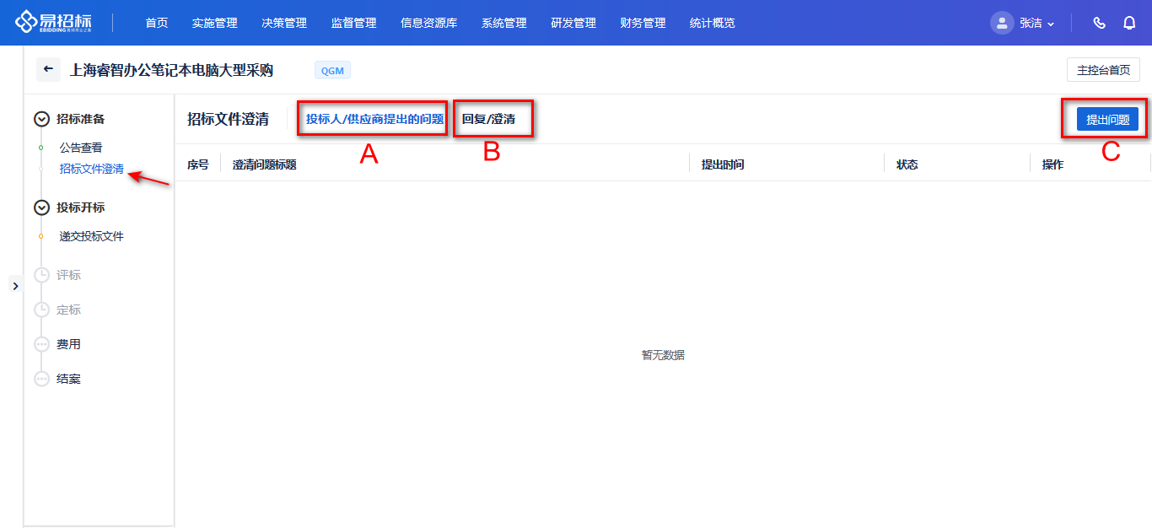
（图3.3.2-1）
操作说明：
A：点击【投标人/供应商提出的问题】，显示投标人/供应商向项目经理提出的所有问题。
B：点击【回复/澄清】，显示项目经理对该投标人/供应商提出的澄清或回复的所有问题，如（图3.3.2-3）
C：点击【提出问题】按钮，进入提出澄清问题页面，如下（图3.3.2-2）所示：
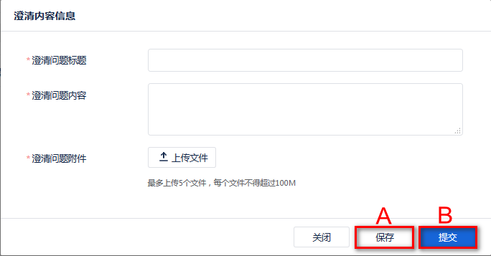
（图3.3.2-2）
操作说明：
A：保存填写的澄清信息，项目经理不可见。
B：提交填写的澄清信息，项目经理可以查看到。
（图3.3.2-3）
操作说明：
A：点击【确认】，弹出澄清确认页面，如下（图3.3.2-4）所示
B：点击【查看】，显示项目经理回复澄清的详细信息
（图3.3.2-4）
操作说明：
A：点击下载澄清回执模板
B：上传打印、盖章后的澄清回执扫描件
C：点击【确认】按钮，发送至项目经理告知已经接收到了此条澄清

投标文件管理

客户端编制投标文件
详情见投标客户端分册

绑定CA证书
网上开标项目，投标人在递交投标文件之前需要先绑定CA，目前标准版V6仅支持CFCA绑定，点击【系统管理】-【证书管理】-【CA绑定】，进入如下（图3.4.2-1）页面：
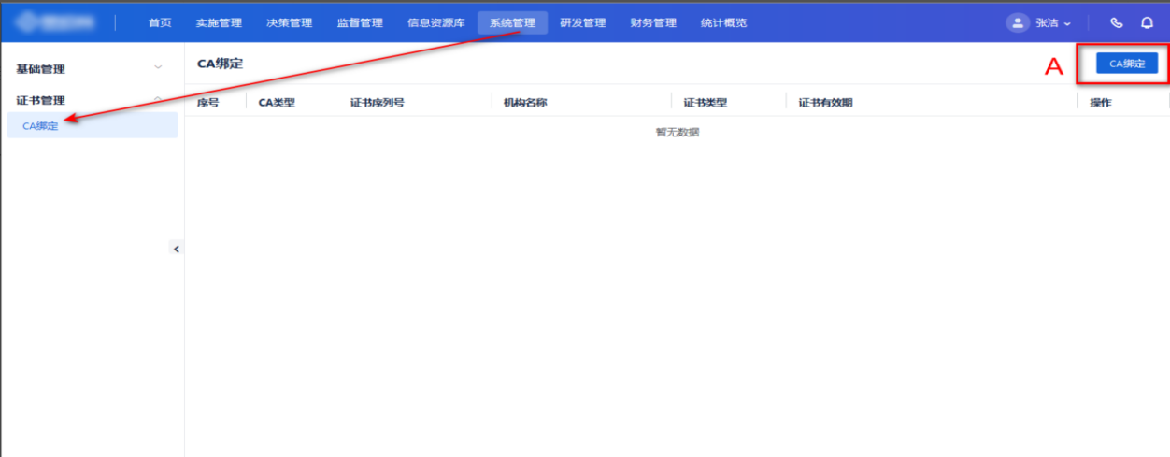
（图3.4.2-1）
操作说明：
A：点击【CA绑定】，弹出如下（图3.4.2-2）弹框：
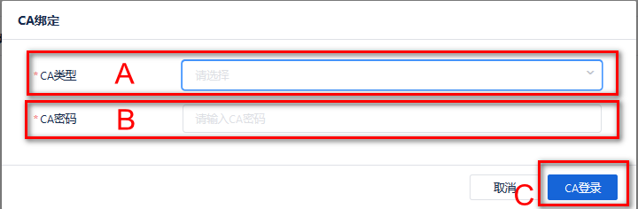
（图3.4.2-2）
操作说明：
（计算机USB插口插入CA）
A：点击弹出下拉框，从下拉框中选择CA类型
B：输入已插入的CA密码
C：点击【CA登录】，弹出CA绑定页面，如下（图3.4.2-3）
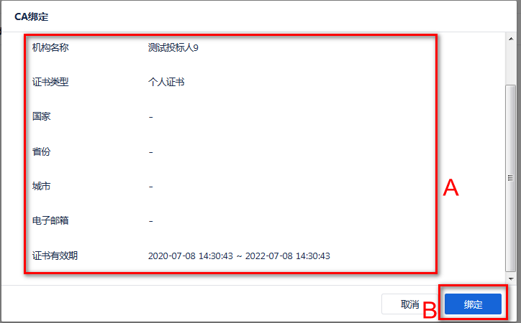
（图3.4.2-3）
操作说明：
A：显示此CA相关信息
B：点击【绑定】，下面的列表中显示CA证书详细信息，如（图3.4.2-4），该CA与该投标人唯一对应，CA即代表了投标人的身份。
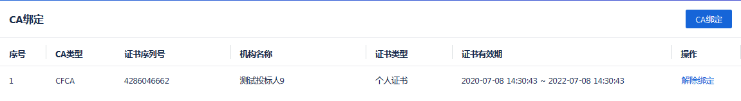
（图3.4.2-4）

递交投标文件
投标文件编制完成且CA绑定完成之后，即可递交投标文件，点击项目工作台的【递交投标文件】按钮进入如下页面（图3.4.3-1）：
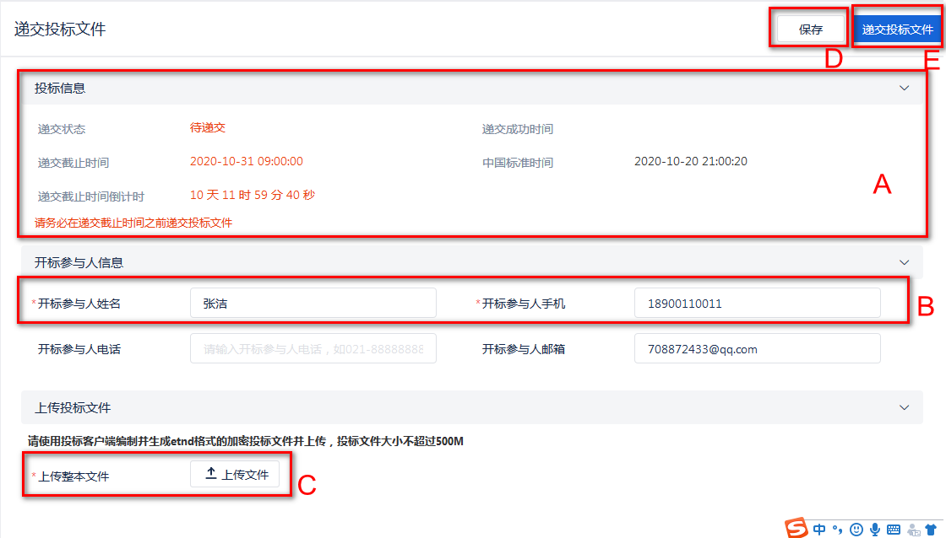
（图3.4.3-1）
操作说明：
A：对于递交状态、递交截止时间、截止时间倒计时等信息显示，递交截止时间到，将不允许递交投标文件
B：开标参与人姓名、开标参与人手机默认带出，可修改，必填项
C：点击【上传文件】，上传投标客户端编制完成的投标文件
D：点击【保存】，页面信息保存，仅自己可见
E：点击【递交投标文件】，弹出CA登录页面，输入CA类型及密码，点击登录进行CA验证，验证成功后-确认递交，投标文件递交至项目经理
投标人成功递交投标文件后，页面显示如下（图3.4.3-2）
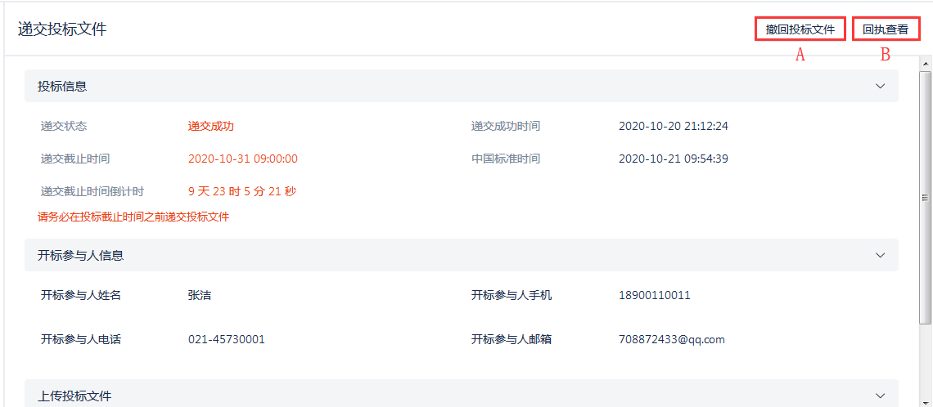
（图3.4.3-2）
操作说明：
A：递交投标文件成功后，在开标之前可点击【撤回投标文件】，撤回已递交的投标文件
B：点击【回执查看】，弹出回执文件查看页面，如下（图3.4.3-3）
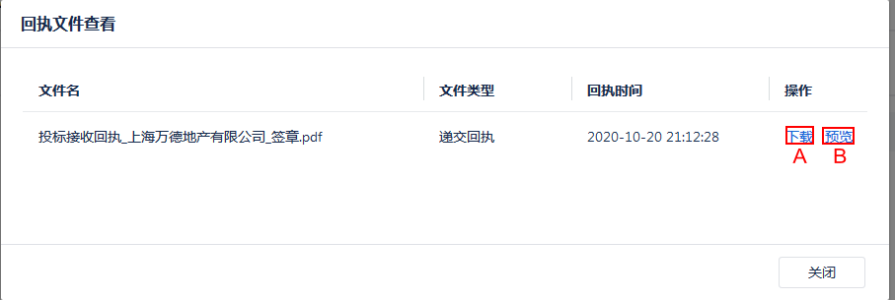
（图3.4.3-3）
操作说明：
A：点击【下载】，下载递交回执文件
B：点击【预览】，预览递交回执文件

参与线上开标

签到
进入开标大厅有三种方式，分别是首页点击待办点击进入（图3.5.1-1）、首页快捷入口点击进入（图3.5.1-2）、项目工作台点击（图3.5.1-3）
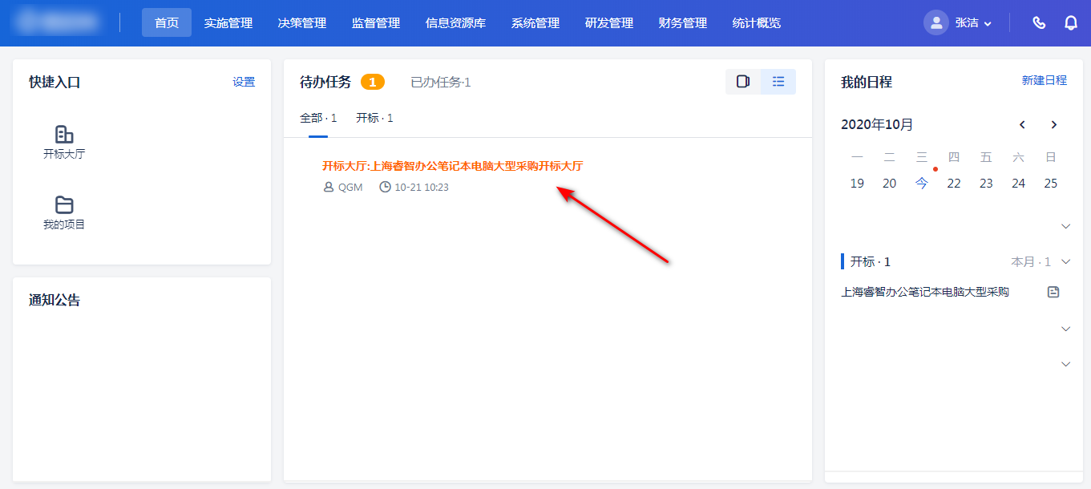
（图3.5.1-1）
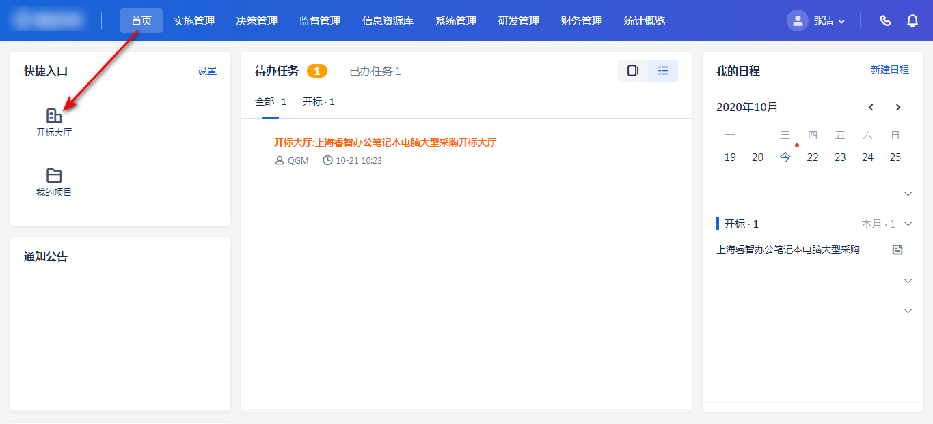
（图3.5.1-2）
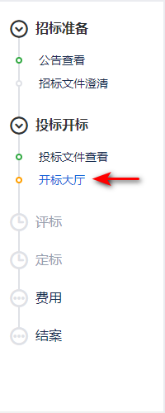
（图3.5.1-3）
投标人可随意选择任意一种方式进入，进入页面如下（图3.5.1-4）
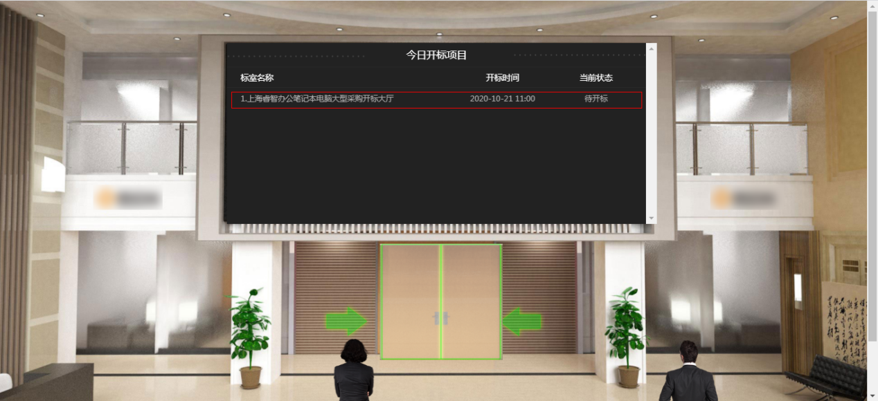
（图3.5.1-4）
双击今日开标项目中自己参与的项目进入该项目的开标大厅，页面自动弹出开标规则说明，如下（图3.5.1-5）所示：
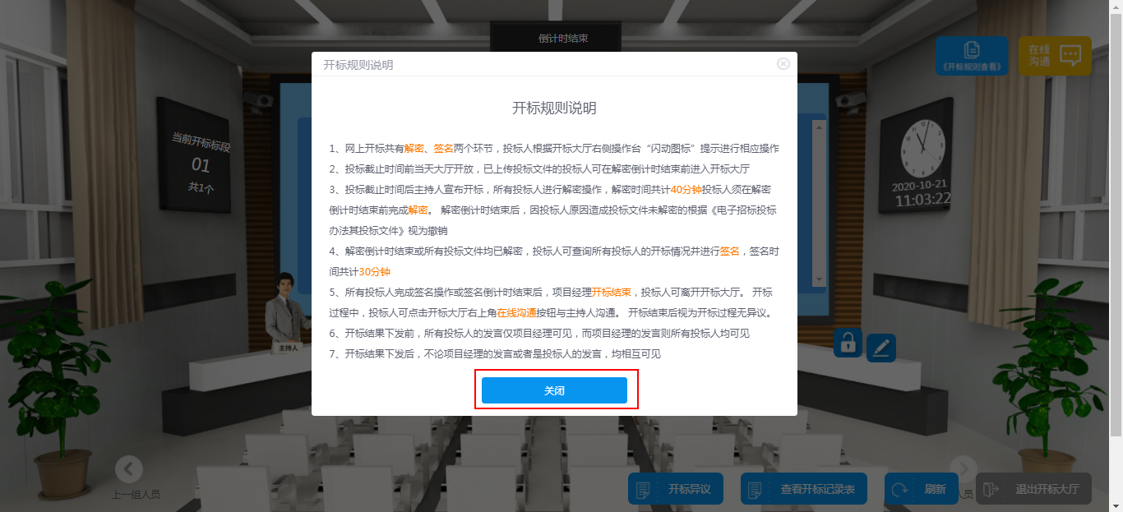
（图3.5.1-5）
仔细阅读开标规则说明，阅读完毕点击【关闭】按钮关闭开标规则说明，页面如下（图3.5.1-6）所示：
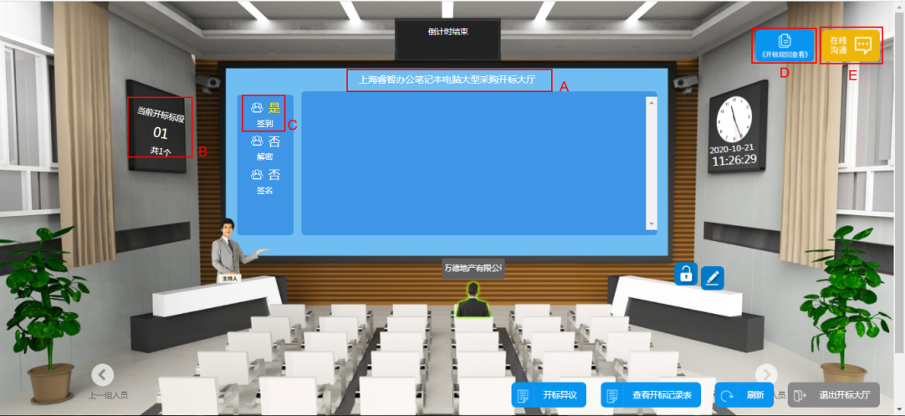
（图3.5.1-6）
操作说明：
A：显示当前项目的名称
B：显示此开标大厅中开标的标段个数
C：显示自己是否签到，成功进入开标大厅即签到成功
D：点击可查看开标规则说明
E：点击展开聊天窗口，可与项目经理在开标过程中进行在线的沟通交流

开标异议
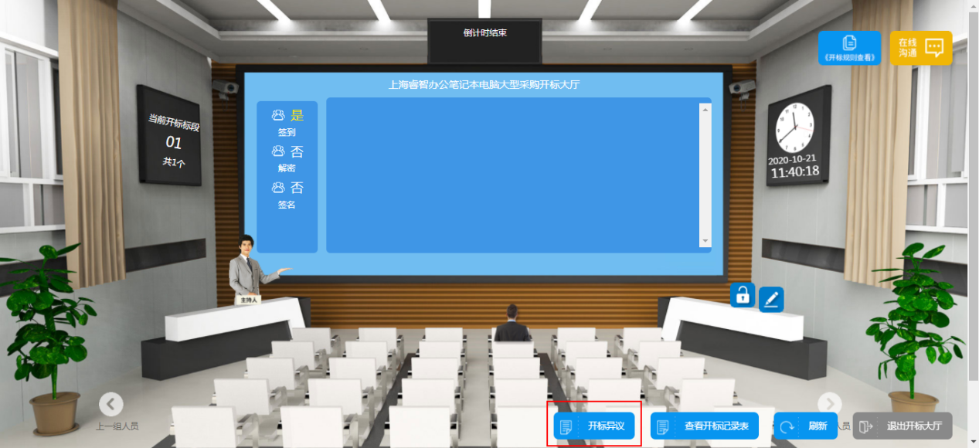
开标过程中在开标大厅点击【开标异议】，跳转至提出异议页面，如下（图3.5.2-1）：
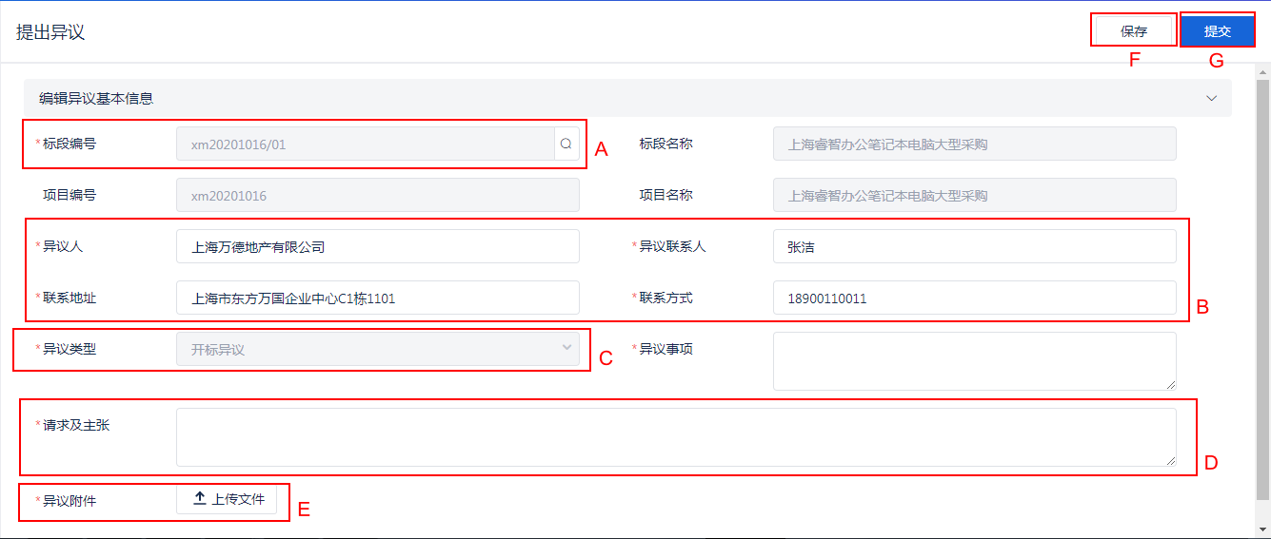
（图3.5.2-1）
操作说明：
A：标段编号默认带入当前标段的编号，可点击放大镜，选择其他标段
B：输入异议人相关信息，必填项
C：异议类型默认带入，不可编辑，不可修改；输入异议事项，必填项
D：输入请求及主张，必填项
E：点击上传异议附件，必填项
F：点击【保存】，保存已维护的页面信息
G：点击【提交】，提出的异议提交至项目经理
项目经理对投标人所提的开标异议接受-处理-回复后，投标人通过【采购执行】-【异议投诉】-【异议管理】，进入如下（图3.5.2-1）页面
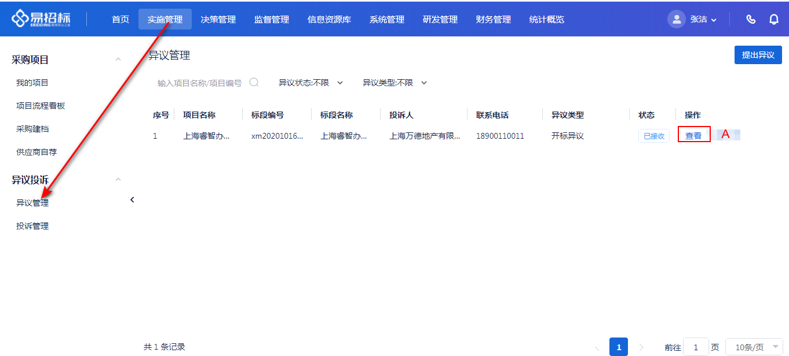
（图3.5.2-1）
操作说明：
A：点击【查看】，查看项目经理对异议的答复。

解密
投标人解密文件需要用到编制投标文件时所用的CA，因此解密之前如果未绑定CA证书需要先绑定CA证书，绑定方法见章节3.4.2绑定CA证书
开标后投标人即可开始解密，投标人必须在规定的时间内完成解密。由于开标有项目经理手动开标和无人开标两方式，两种开标方式解密、签名的基本操作一致。不同的是手动开标方式，开标倒计时结束后，投标人需等待项目经理手动宣布开标才能解密，解密阶段结束后，投标人需等待项目经理发送开标记录表才能解密；无人开标方方式，开标倒计时结束后，标段立即自动开标，投标人开始解密，解密阶段结束后，标段立即自动发送开标记录表，签名阶段开始。
项目经理开标后投标人即可开始解密,如下（图3.5.3-1）：
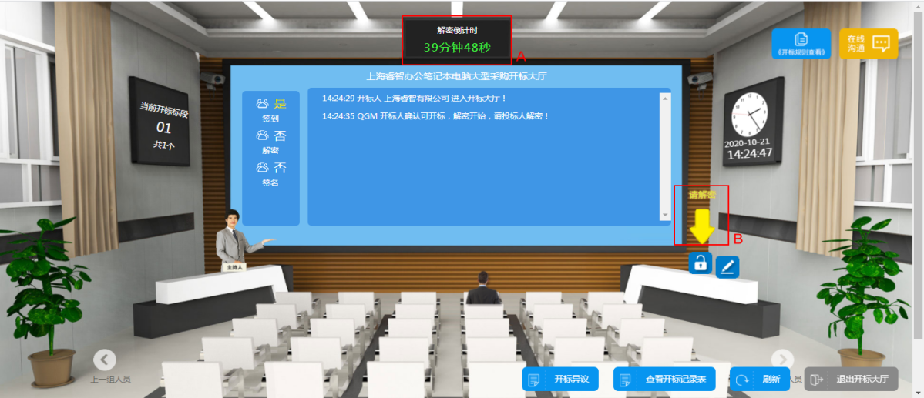
（图3.5.3-1）
操作说明：
A：解密时间倒计时，投标人必须在倒计时结束前完成解密
B：项目经理开标后，即显示，点击箭头所指图标，弹出如下（图3.5.3-2）
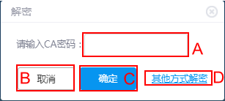
（图3.5.3-2）
操作说明：
A：用于CA解密时输入CA证书密码
B：点击【确定】按钮提交CA解密的密码，执行解密操作
C：取消解密
D：点击【其他方式解密】可进入密码信封解密模式，页面如下（图3.5.3-3）：
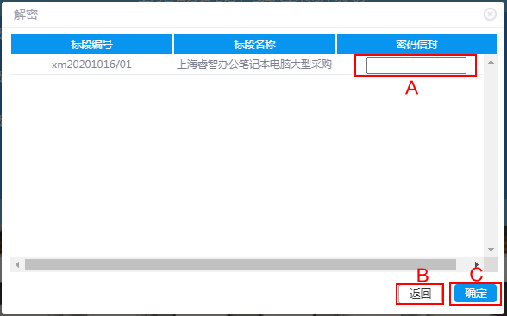
（图3.5.3-3）
操作说明：
A：填写密码信封，该密码在编制投标文件生成时设置
B：点击【返回】，返回到上一页
C：点击【确定】，提交密码，执行解密操作
解密成功后页面显示如下（图3.5.3-4）：
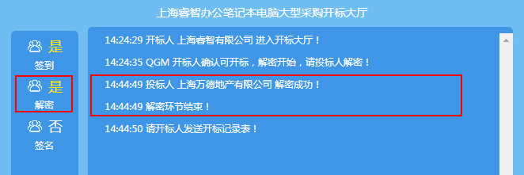
（图3.5.3-4）

签名
项目经理下发开标一览表后，投标人即可签名，如下（图3.5.4-1）所示：
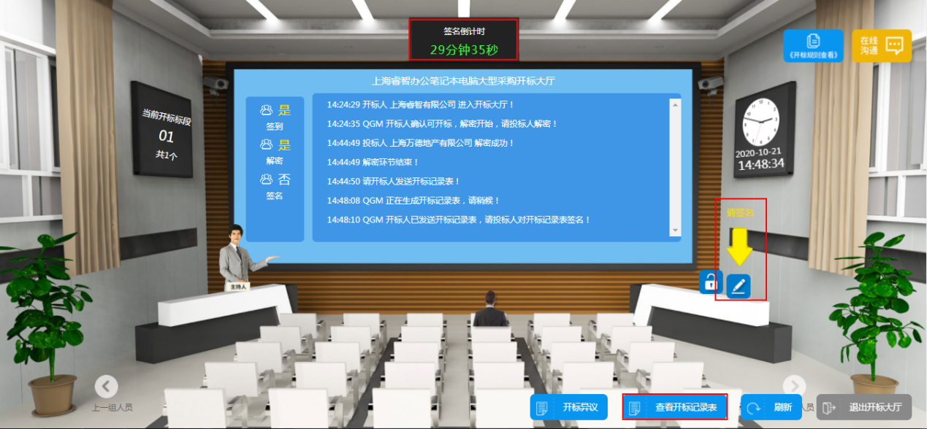
（图3.5.4-1)
操作说明：
A：签名时间倒计时，投标人必须在签名倒计时截止前完成签名
B：项目经理下发开标一览表后即显示，点击箭头所指图标，弹出如（图3.5.4-2）
C：点击查看开标记录表，查看开标记录

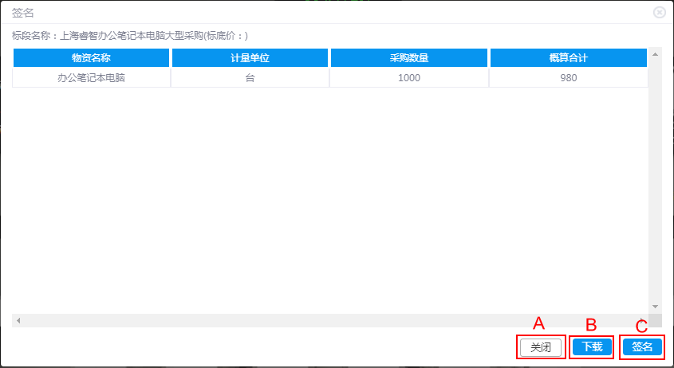
（图3.5.4-2）
操作说明：
A：关闭当前页面，取消签名
B：下载开标记录表
C：点击弹出如下页面，两种签名方式：1.CA签名，在文本框中输入CA密码，点击【确定】按钮执行签名操作。2.人工签名
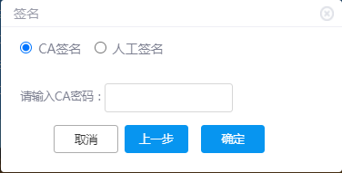
（图3.5.4-3）

签名成功后，则弹出如下页面：
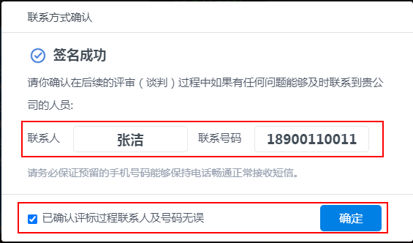
（图3.5.4-4）
联系人姓名与号码可修改，确认无误后，勾选并点击确定，开标大厅自动关闭

开标过程记录查看*
开标结束后，投标人/供应商可通过工作台在开标过程记录查看节点查看开标相关信息
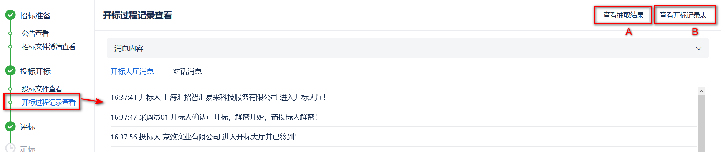
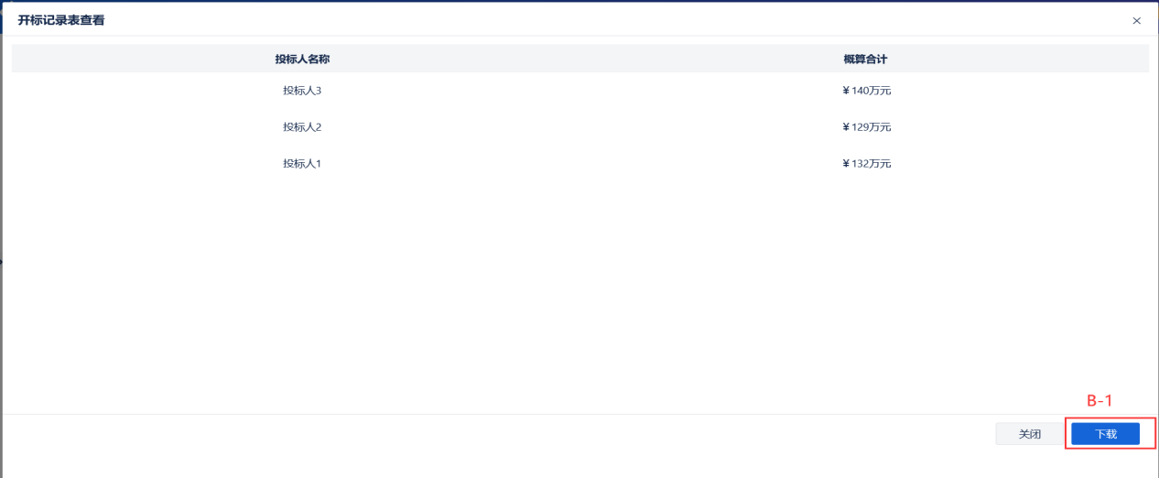
（图3.5.5-1）
操作说明：
A：若评标设置有基准价的抽取环节，投标人在开标大厅与开标过程记录查看中可以看到抽取结果
B：点击【查看开标记录表】投标人进入查看页面，并且可以在B-1点击【下载】

中标候选公示查看
项目经理发布中标/成交候选公示后，投标人/供应商通过项目工作台，点击菜单中【中标候选公示查看】，进入如下页面查看：
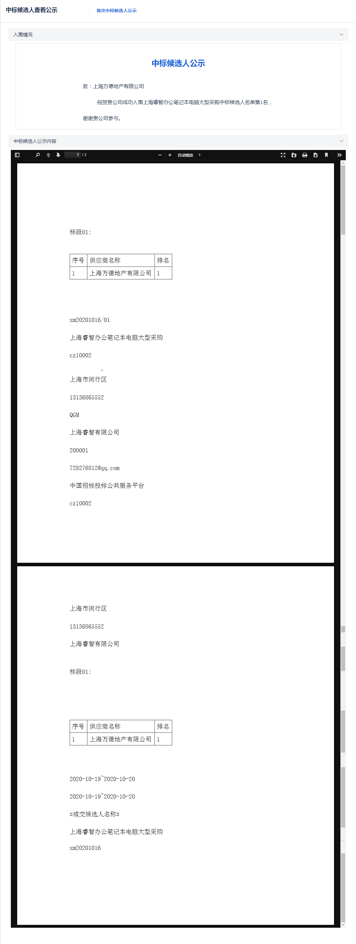
（图3.6-1）

中标结果公告查看
项目经理发布中标/成交结果公告后，投标人/供应商通过项目工作台，点击菜单中【中标结果公告查看】，进入如下页面查看：
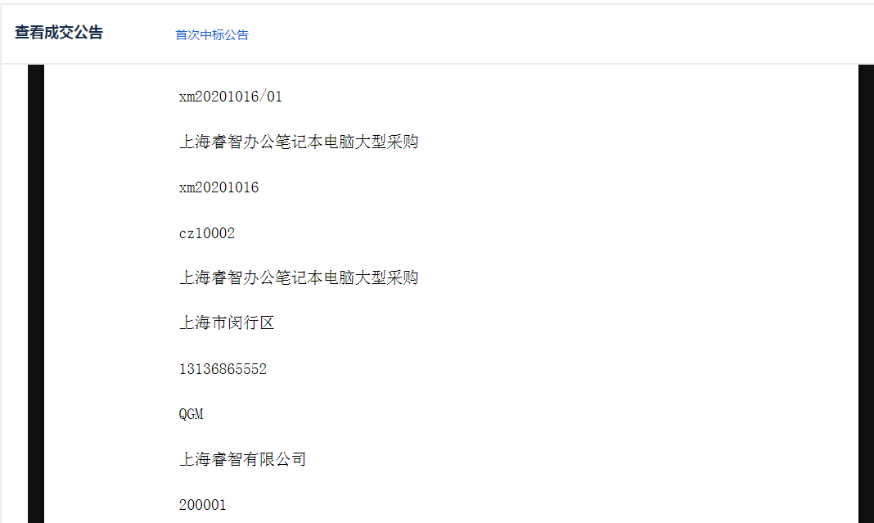
（图3.7-1）

中标通知书查看
项目经理发出中标/成交通知书后，投标人/供应商通过项目工作台，点击菜单中【中标通知书查看】，进入如下页面查看：
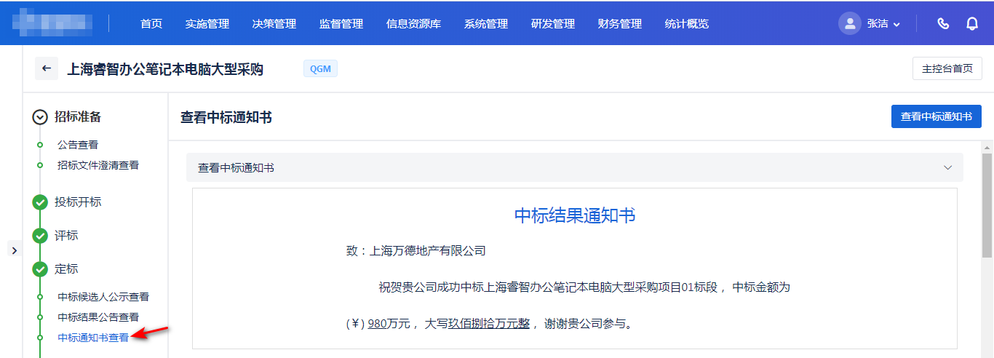
（图3.8-1）

企业采购项目

谈判项目

报名及邀请回执
竞争性谈判项目的报名与招标项目一样，见章节3.1.1投标人报名。
竞争性谈判项目的邀请回执与招标项目一样，见章节3.1.2邀请回执。

购标
竞争性谈判项目的购标与招标项目一样，见章节3.2购买文件。
竞争性谈判项目的下载文件与招标项目一样，见章节3.2.3下载文件
采购文件澄清与招标文件澄清一样，见招标/采购文件澄清。

报价

网上报价
供应商点击项目工作台的【报价】按钮，进入报价页面，如下图所示：
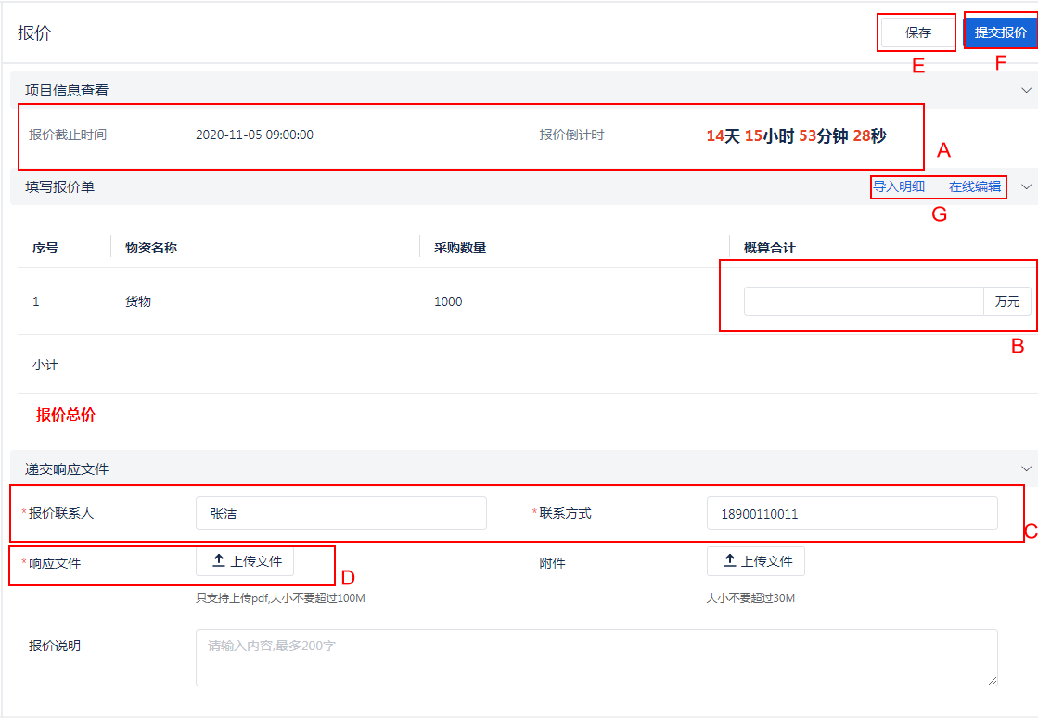
（图4.1.3.1-1）
操作说明：
A：显示报价截止时间及倒计时，供应商必须在这个时间内完成报价
B：输入报价列，必填项
C：报价联系人及其联系方式默认带入，可修改，必填项
D：上传响应文件
E：点击【保存】，保存已维护的页面信息
F：点击【提交报价】，报价提交至项目经理
G:另一种维护报价的方式，点击【导入明细】按钮，下载报价模板，填写报价信息后再导入进来，页面会自动显示导入的报价信息;点击【在线编辑】，进入在线编辑器编辑保存后，页面自动显示编辑的报价信息。

撤回报价
网上报价后，供应商可根据需要撤回报价，点击【撤回报价】按钮，即可撤回提交的报价信息，如下图所示：
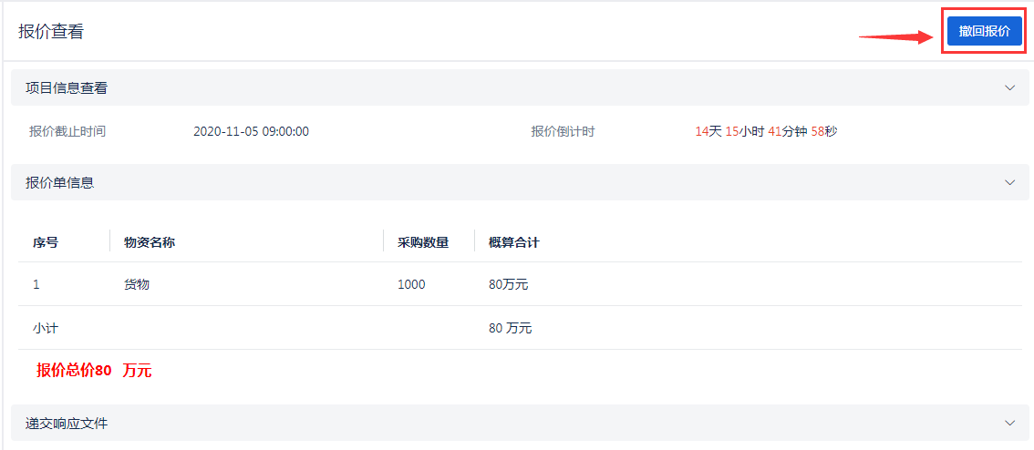
（图4.1.3.2-1）

成交通知书查看
供应商点击项目工作台的【成交通知书查看】按钮进入查看成交结果通知书页面，页面同招标项目的中标通知书查看

竞争性磋商

报名及邀请回执
竞争性磋商项目的报名与招标项目一样，见章节3.1.1投标人报名
竞争性磋商项目的邀请回执和招标项目一样，见章节3.1.2邀请回执

购标
竞争性磋商项目的购标与招标项目一样，见章节3.2购买文件
竞争性磋商项目的下载文件与招标项目一样，见章节3.2.3下载文件
采购文件澄清与招标文件澄清一样，见章节3.3.2招标/采购文件澄清

报价

网上报价
竞争性磋商项目网上报价与竞争性谈判的网上报价操作一样，见章节4.1.3.1网上报价

撤回报价
竞争性磋商撤回报价与竞争性谈判撤回报价操作一样，见章节4.1.3.2撤回报价

成交通知书查看
供应商点击项目工作台的【成交通知书查看】按钮进入查看成交结果通知书页面，页面同招标项目的章节3.8中标通知书查看

询比价

报名及邀请回执
询比价项目的报名和招标项目一样，见章节3.1.1投标人报名
询比价项目的邀请回执和招标项目一样，见章节3.1.2邀请回执

购标
询比价项目的购标和招标项目一样，见章节3.2购买文件
询比价项目的下载文件和招标项目一样，见章节3.2.3下载文件
采购文件澄清和招标文件澄清一样，见章节3.3.2招标/采购文件澄清

报价

网上报价
询比价项目网上报价与竞争性谈判网上报价操作一样，见章节4.1.3.1网上报价

撤回报价
询比价撤回报价与竞争性谈判撤回报价操作一样，见章节4.1.3.2撤回报价

成交通知书查看
供应商点击项目工作台的【成交通知书查看】按钮进入查看成交结果通知书页面，页面同招标项目的章节3.8中标通知书查看

竞价

报名及邀请回执
竞价项目的报名和招标项目一样，见章节3.1.1投标人报名
竞价项目的邀请回执和招标项目一样，见章节3.1.2邀请回执

购标
竞价项目的购标和招标项目一样，见章节3.2购买文件
竞价项目的下载文件和招标项目一样，见章节3.2.3下载文件
采购文件澄清和招标文件澄清一样，见章节3.3.2招标/采购文件澄清

报价

网上报价
竞价项目网上报价与竞争性谈判网上报价操作一样，见章节4.1.3.1网上报价

撤回报价
竞价撤回报价与竞争性谈判撤回报价操作一样，见章节4.1.3.2撤回报价

成交通知书查看
供应商点击项目工作台的【成交通知书查看】按钮进入查看成交结果通知书页面，页面同招标项目的章节3.8中标通知书查看

单一来源

邀请回执
单一来源项目的邀请回执和招标项目一样，见章节3.1.2邀请回执

购标
单一来源项目的购标与招标项目一样，见章节3.2购买文件
单一来源项目的下载文件与招标项目一样，见章节3.2.3下载文件
采购文件澄清与招标文件澄清一样，见章节3.3.2招标/采购文件澄清

报价

网上报价
单一来源项目网上报价与竞争性谈判报价操作一样，见章节4.1.3.1网上报价

撤回报价
单一来源撤回报价与竞争性谈判撤回报价操作一样，见章节4.1.3.2撤回报价

成交通知书查看
供应商点击项目工作台的【成交通知书查看】按钮进入查看成交结果通知书页面，页面同招标项目的章节3.8中标通知书查看

使用CA采购项目

报名及邀请回执
政府采购项目的报名与招标项目一样，见章节3.1.1投标人报名
政府采购项目的邀请回执与招标项目一样，见章节3.1.2邀请回执

购标
政府采购项目的购标与招标项目一样，见章节3.2购买文件
政府采购项目的下载文件与招标项目一样，见章节3.2.3下载文件
采购文件澄清与招标文件澄清一样，见章节3.3.2招标/采购文件澄清

递交响应文件
递交响应文件与招标项目递交投标文件一样，见章节3.4.3递交投标文件

开启
政府采购项目的开启和招标项目的开标一样，见章节3.5参与线上开标

成交候选公示查看
供应商点击项目工作台的【成交候选公示查看】按钮进入查看成交结果通知书页面，页面同招标项目的章节3.6中标候选公示查看

成交结果公告查看
供应商点击项目工作台的【成交结果公告查看】按钮进入查看成交结果通知书页面，页面同招标项目的章节3.7中标结果公告查看

成交通知书查看
供应商点击项目工作台的【成交通知书查看】按钮进入查看成交结果通知书页面，页面同招标项目的章节3.8中标通知书查看

